80 CM TÜP
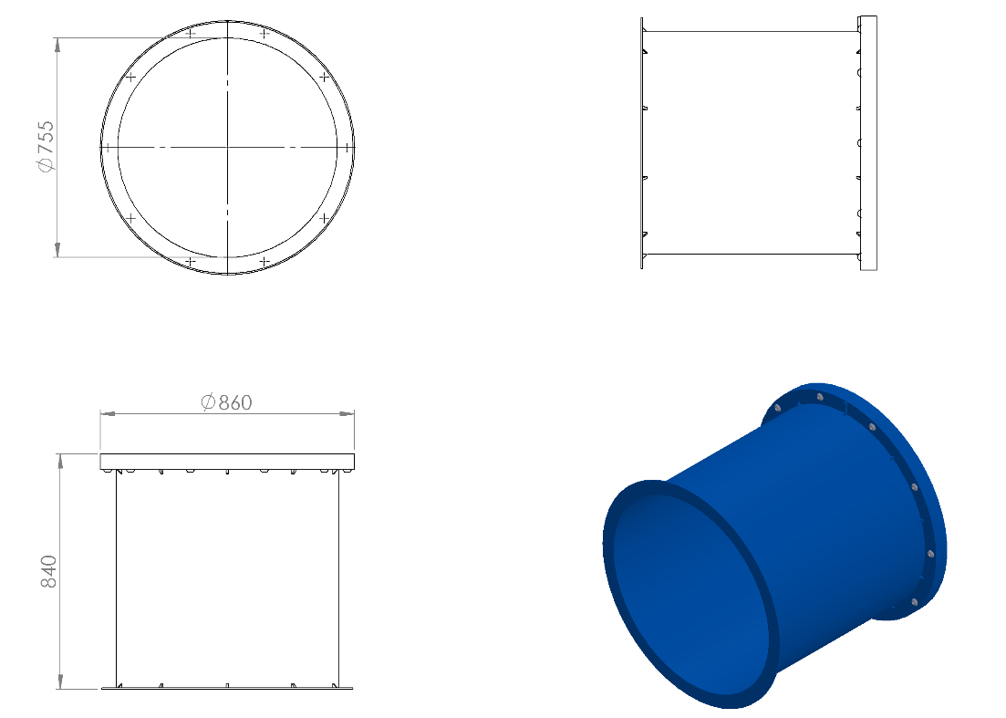
- Polietilen malzemeden tek cidar ve tek parça olarak imal edilecektir.
- Ağırlık = 16 kg
- Pano ile montajlanması alından değil çift eğim sistemiyle yandan olacaktır.
- Parçanın iç çapı min. 750 mm olacaktır.

